2 способа регистрации игрока и присоединения к команде.
Способ №1. Если нет учетки от сайта.

- Войти в режим аунтификации пользователя
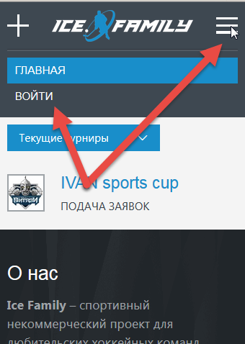
- Перейти в раздел “Еще нет учетной записи”. Пройти процедуру регистрации. Получить письмо с сайта на email . Перейти по активной ссылке в нем.
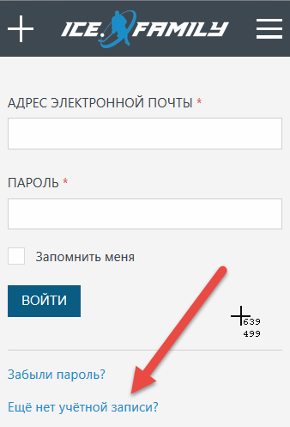

- Авторизоваться на сайте.
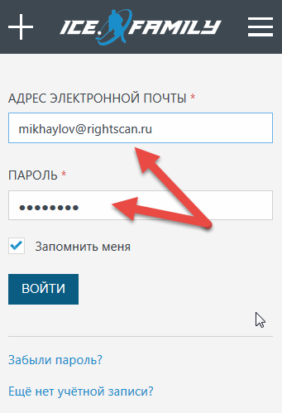
- Заполнить данные по себе. Зайти в просмотр моей страницы.
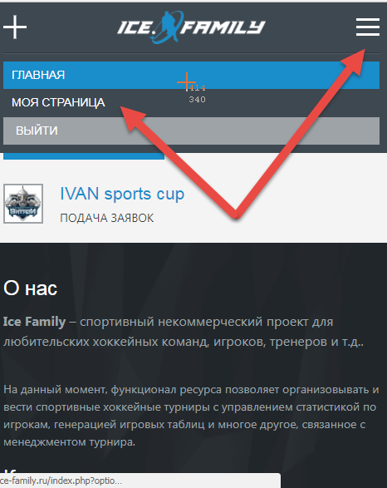
- Перейти в раздел личные данные.
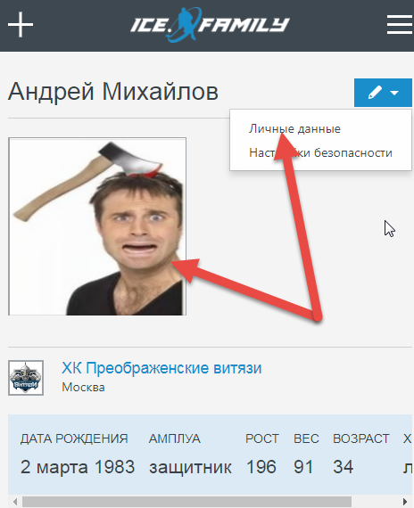
- Заполнить личные данные игрока.
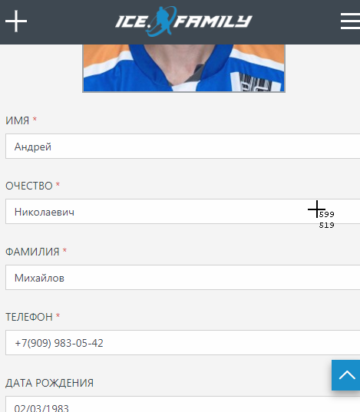
- Зайти в раздел трансфер.
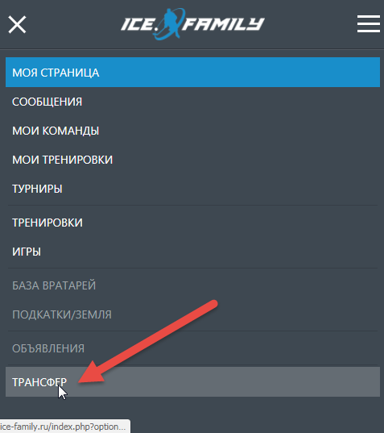
- Найти нужную команду и перейти в нее.
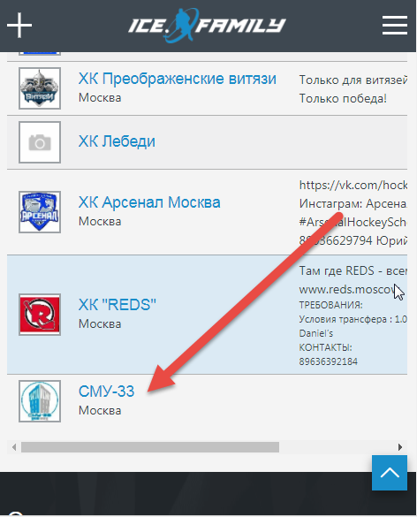
- Присоединиться к команде.
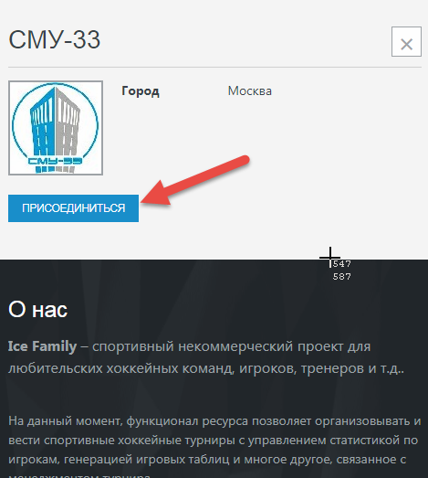

Способ №1. Если есть учетка от сайта.
- Авторизоваться на сайте.
- Зайти в раздел трансфер.
- Найти нужную команду и перейти в нее.
- Присоединиться к команде.

